ФОРМИРОВАНИЕ ЖИЗНЕННО АКТИВНОЙ ПОЗИЦИИ РЕБЕНКА С ОПФР В УСЛОВИЯХ СЕМЬИ

В процессе воспитания детей с ОПФР важную роль играет правильное отношение родителей к ребенку. Случается, что родители чрезмерно опекают ребенка, предугадывают его малейшие желания, выполняют любые требования и даже капризы. Такое отношение родителей создает почву для возникновения у детей капризности, упрямства, пассивности, безразличия и безучастности ко всему происходящему вокруг. В этих случаях у детей снижается потребность в речевом общении, в овладении навыками самообслуживания, желании заниматься игровой и любой другой деятельностью.
Другие родители, наоборот, занимают неоправданно жесткую позицию в воспитании ребенка. Они требуют неукоснительного выполнения всех заданий, упражнений, распоряжений, не учитывая речевых, двигательных возможностей, прибегают к наказаниям. В результате у детей появляется излишняя плаксивость, раздражительность, повышенная возбудимость. Как следствие этого, отмечается расстройство сна, недержание мочи, подергивания в различных частях тела.
Для создания благоприятных условий воспитания в семье родителям, прежде всего, необходимо знать особенности заболевания и развития ребенка, его возможности выполнять те или иные задания, упражнения и т. д.
Большое значение имеет правильный распорядок дня: строгое соблюдение режима питания и сна, чередование занятий с отдыхом и прогулками, умеренный просмотр телепередач. Наличие определенного порядка создает условия, при которых у ребенка нет оснований для капризов, для отказа подчиняться ряду установленных требований. Постепенно он упражняется в умении сдерживаться и регулировать свое поведение. При упорядоченной жизни ребенка расширяется его кругозор, обогащается память, формируются наблюдательность и любознательность.
Огромное значение имеет формирование у детей адекватной самооценки, развитие у них необходимых в жизни волевых качеств. Родители должны умело формировать мотивационную сторону поведения и интерес к занятиям по овладению речевыми и двигательными навыками, другими видами деятельности. Формирование активных качеств личности в условиях семьи следует начинать с таких видов деятельности, как игра и элементарный труд. При организации игровой и трудовой деятельности нужно разъяснять ребенку их значение и смысл, наглядно демонстрировать их конечный результат.
В процессе игровой и трудовой деятельности дети научаются выполнять требования и инструкции взрослых, считаться с интересами окружающих, доводить начатое дело до конца. Если ребенок не хочет выполнять то или иное действие, важно добиться от него осознания цели выполняемого действия путем подсказки со стороны взрослых.
В ходе усвоения нового действия родители должны постоянно оказывать ребенку помощь. Варианты помощи меняются в зависимости от возраста ребенка. В младшем дошкольном возрасте родители в основном показывают, как надо выполнять действия или задания. Так, при обучении складывать целое изображение из частей родители сначала могут сами сложить картинку, а затем предложить ребенку собрать изображение по образцу. В старшем дошкольном возрасте рекомендуется сопровождать показ действия словесной инструкцией. Родители побуждают ребенка подумать, каким способом лучше выполнить то или иное задание.
Постепенно требования к ребенку повышаются, предъявляемые задачи усложняются, что способствует развитию у него волевых качеств. Переход к решению более сложных заданий возможен лишь при условии, что ребенок поверил в свои возможности и его не останавливают отдельные временные неудачи. Для формирования у детей адекватной самооценки взрослые должны постоянно оценивать результаты их деятельности, особенно в случаях, когда ребенок очень старался и приложил много усилий.
Существует необходимость включения ребенка в повседневную жизнь семьи. Ребенок должен в качестве равноправного члена семьи принимать посильное участие в домашних делах и заботах. Родительский такт в таких случаях выражается в умении предложить ребенку доступные и посильные дела. Такое распределение обязанностей в семье будет способствовать сглаживанию у ребенка ощущения ущербности и развитию положительных сторон его личности.
Оптимально организованные условия жизни в семье создадут ребенку с ОПФР предпосылки для его успешного развития, обучения и дальнейшей социальной адаптации.
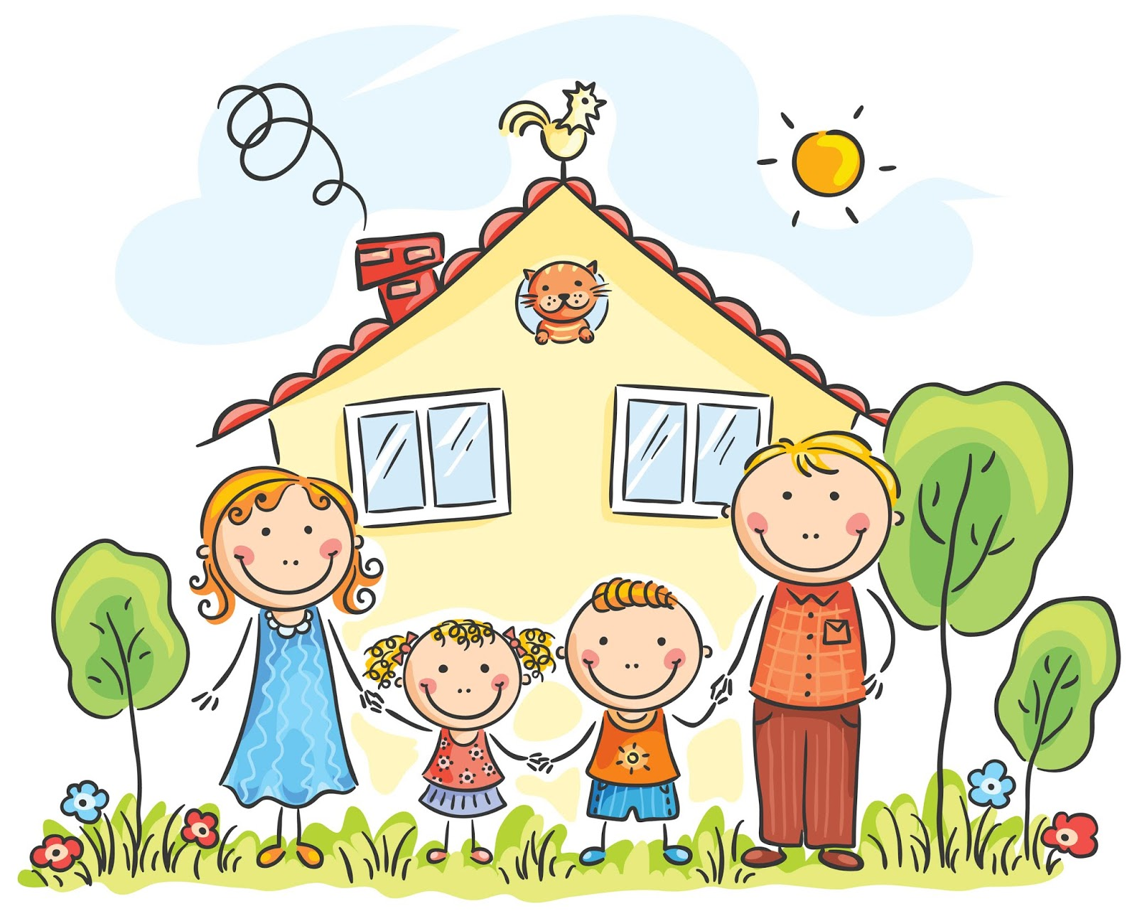

Материал подготовила Павлюкова Анастасия Валерьевна, педагог-психолог ГУО «Гомельский районный центр коррекционно-развивающего обучения и реабилитации».
Наш сайт: grckroir.schools.by

